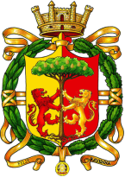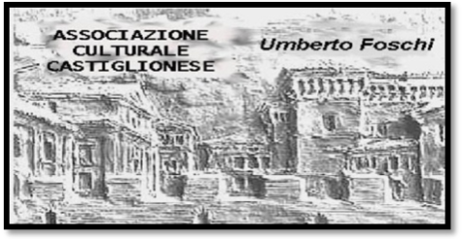***Associazione Culturale Castiglionese***

***Comune di Ravenna***

***Assessorato Decentramento***

***“Umberto Foschi”***

***Via Zattoni 2/A***

***48125 Castiglione di Ravenna (RA)***

***Tel. 338/8408746***

***info@associazioneculturaleumbertofoschi.it***

**SABATO 08 APRILE 2017 ORE 18:00**

presso la sala “Tamerice” ( piazza della Libertà a Castiglione di Ra)

**“ARIE D’OPERA”**

**(dietro le quinte)**

**Concerto**

**dei “Giovani musicisti della Corelli Città di Ravenna”**

che presenterà al pubblico il lavoro preparatorio per realizzare un concerto di musica lirica, sarà quindi un percorso che mostrerà tutto ciò che si svolgerà prima dello spettacolo vero e proprio.

**Direttore: Jacopo Rivani**

Il pubblico ascolterà le più belle arie tratte dalle opere di

**Bellini, Donizetti e Rossini**

( Il concerto a offerta libera è dedicato ai soci ed aperto a tutta la cittadinanza)